Proteine de cuplaj şi rolul lor în transducţia semnalului biologic

Hormonii din clasa hormonilor hidrosolubili (peptidici, catecolamine) nu pătrund în celule, ci interacţionează cu receptori membranari. Fixarea hormonului pe receptor activează un sistem transductor care transformă semnalul extern (mesager prim) într-unul intracelular (mesager secund). Mesagerul secund acţionează în interiorul celulei iniţiind evenimente care duc la activarea sau inactivarea enzimelor, secreţie, contracţie, sinteză de noi proteine.
Numărul mesagerilor secunzi este mic: AMPc, GMPc, diacil glicerolul, inozitolul fosfaţi, calciucalmodulină. AMPc e mediator pentru substanţe paracrine (glucagon, catecolamine, parathormonul, TSH, gonadotropine, ACTH).
Acţiuea hormonilor este mediată intern de sisteme transductoare ale mesajerol externe în mesaje intracelulare. Sistemele transductoare sunt receptori membranari citoplasmatici, nucleari. Sistemele transductoare sunt: receptorul membranar, sistemul de cuplare a complexului hormon-receptor cu sistemul efectro care generează mesagerul intracelular, funcţia de cuplare o deţine o clasă de proteine denumite proteina G, sistem efector care generează AMPc. Adenilat ciclaza generează AMPc şi fosfolipaza C ce dă naştere la diacilglicerol şi inozitol – fosfaţi. AMPc şi diacilglicerolul acţionează similar activând protein – kinaze, AMPc activeează protein-kinaza A, diacil glicerolul activează protein-kinaza C.
Receptorii cuplaţi cu proteina G (RCPG) constituie cea mai mare familie de receptori celulari de suprafaţă. RPCG sunt proteine intramembranare monomerice cu 7 domenii transmembranare având fiecare o structură în α-helix, fiind legate prin trei bucle externe şi trei bucle interne. Putem clasifica RCPG în 3 grupe (I, II, III) deferenţa dintre ele o constituie absenţa analogiei secvenţelor lor primare de aminoacizi.
Prima grupă conţine marea majoritate a RCPG. Ea se caracterizează prin prezenţa unei secvenţe de tip DRY (aspartil – arginil – tirozil) la bucla I₂. Această grupă este subîmpărţită în 3 subgrupe I_{a}, I_{b}, I_{c} după localizarea posibilă a situsului de legare a agoniştilor: între domeniile transmembranare pentru I_{a}, mai spre exterior şi implicând domeniul N-terminal pentru Ib şi la nivelul N-terminal pentru Ic. Receptorii grupei II se disting de grupa I prin absenţa analogiei de secvenţă şi prin faptul că nu are localizat situsul de legătură al agoniştilor. Grupa III are situsul de recunoaştere a ligandului la nivelul domeniului N-terminal.
Proteinele G oligomerice
Celulele animale conţin un număr de proteine G diferite (proteine ce leagă GTP). Fiecare tip de proteină G leagă un anumit tip de receptor cu un anumit efector enzimatic sau canal ionic. Proteinele G pot fi clasificate în mai multe grupe pe baza structurii şi funcţiei acestora. Proteinele G sunt izolate sub formă de heterotrimeri, compuşi din subunităţile α, β şi γ. Subunitatea α conţine situsul de legare pentru GTP şi de activitate catalitică responsabilă de hidroliza acestei nucleotide. Această subunitate conţine de asemenea situsuri de interacţiune cu complexul βγ, cu receptorul şi cu enzima efectoare sau canalul ionic.
O serie de experimente arată că fiecare subunitate (α, β sau γ) a proteinelor G este ataşată la faţa citoplasmatică a membranei plasmatice. Nici una dintre subunităţi nu conţine secvenţe transmembranare. Subunitatea α este ataşată la membrană printr-un rest de cisteină acilat, în apropierea capătului carboxi al lanţului polipeptidic. Una dintre funcţiile subunităţilor β şi γ, care prezintă atât secvenţe hidrofile cât şi hidrofobe, ar fi cea de ancorare subunităţii α în membrana plasmatică.
Subunităţile α ale diverselor proteine G au secvenţe şi greutăţi moleculare puţin diferite. Aceste mici diferenţe structurale ale subunităţilor α par a fi în principal responsabile de proprietăţile diferite ale proteinelor G oligomerice (tabelul nr.8). Există totuşi un înalt grad de omologie chiar între subunităţile α (α _{s}, α _{i} α_{j}) şi ras. Regiunea subunităţii α care pare a interacţiona cu lanţul polipeptidic al receptorului este o regiune elicoidală de tip a amfipatică, localizată la nivelul capătului carboxi al subunităţii α. Un situs probabil a interacţiona cu complexul βγ este o secvenţă de aminoacizi de la capătul amino.
Familia | Unii membri  ai familiei | Subuni-tăţile α | Funcţii
I | Gs | α_{s} | Activează adenilat ciclaza;  Activează canalele de Ca²⁺
II | Golf | α_{olf} | Activează adenilat ciclaza în neuronii olfactivi
II | Gi | α_{i} | Inhibă adenilat ciclaza;  Activează canalele de K⁺;
II | Go | α_{o} | Activează canalele de K⁺;  Inactivează canalele de Ca²⁺;  Activează fosfolipaza C-β
II | Gt | α_{t} | Activează fosfodiesteraza GMPc în bastonaşe
III | Gq | α_{q} | Activează fosfolipaza C-β
*Familiile sunt determinate de înrudirea secvenţei aminoacidice a subunităţilor α.
La mamifere au fost descrise 21 de subunităţi α şi cel puţin 4 subunităţi β şi 7 subunităţi γ.
Proteinel G sunt oligomerice şi monomerice. Proteina G are rol şi în amplificarea semnalului biologic.
În modelul clasic, cu trei parteneri, evenimentele iniţiale ale activării proteinelor G sunt reprezentate de formarea complexului agonist-receptor şi interacţiunea acestui complex cu oligomerul inactiv α^{GDP}βγ. Această interacţiune induce înlocuirea GDP cu GTP şi disocierea oligomerului αβγ în α^{GDP} şi complexul βγ. Etapa limitantă a procesului este disocierea GDP. În timpul acestei secvenţe de procese subunitatea α suferă o transformare conformaţională la o formă α' care interacţionează cu enzima efectoare şi induce o modificare a conformaţiei şi activităţii acesteia. Conformaţia activă a subunităţii α este convertită la conformaţia inactivă prin hidroliza GTP. Această reacţie este catalizată de subunitatea α însăşi şi este urmată de combinarea α^{Gdp} cu complexul βγ pentru a re-forma α^{GDP}βγ. Fiecare moleculă α^{'GTP} se găseşte probabil în conformaţia activă timp de câteva secunde înainte ca GTP să fie hidrolizat. Complexul agonisi- receptor ar acţiona ca şi catalizator în timpul activării proteinelor G, astfel încât la nivel molecular, un complex ar interacţiona cu mai mulţi oligomeri αβγ pe o durată de câteva secunde. În membranele plasmatice ale unor tipuri celulare numărul moleculelor subunităţii α depăşesc cu mult numărul moleculelor complexului βγ. În aceste sisteme, un complex βγ ar putea cataliza legarea ATP la mai multe subunităţi α. În plus, fiecare α^{'GTP} ar putea interacţiona cu mai mulţi efectori pe durata existenţei sale.
Unele date experimentale arată că subunităţile α^{'GTP} sunt eliberate din membrana plasmatică în spaţiul citoplasmatic ca urmare a cuplării unui agonist la receptorul său. Astfel, în plus faţă de activarea enzimelor efectoare ataşate suprafeţei citoplasmatice membranare, α^{'GTP} eliberate de la nivelul membranei plasmatice ar difuza în spaţiul citoplasmatic şi ar interacţiona cu alte enzime efectoare localizate în acest spaţiu. Totuşi, dovezile în acest sens nu sunt foarte puternice.
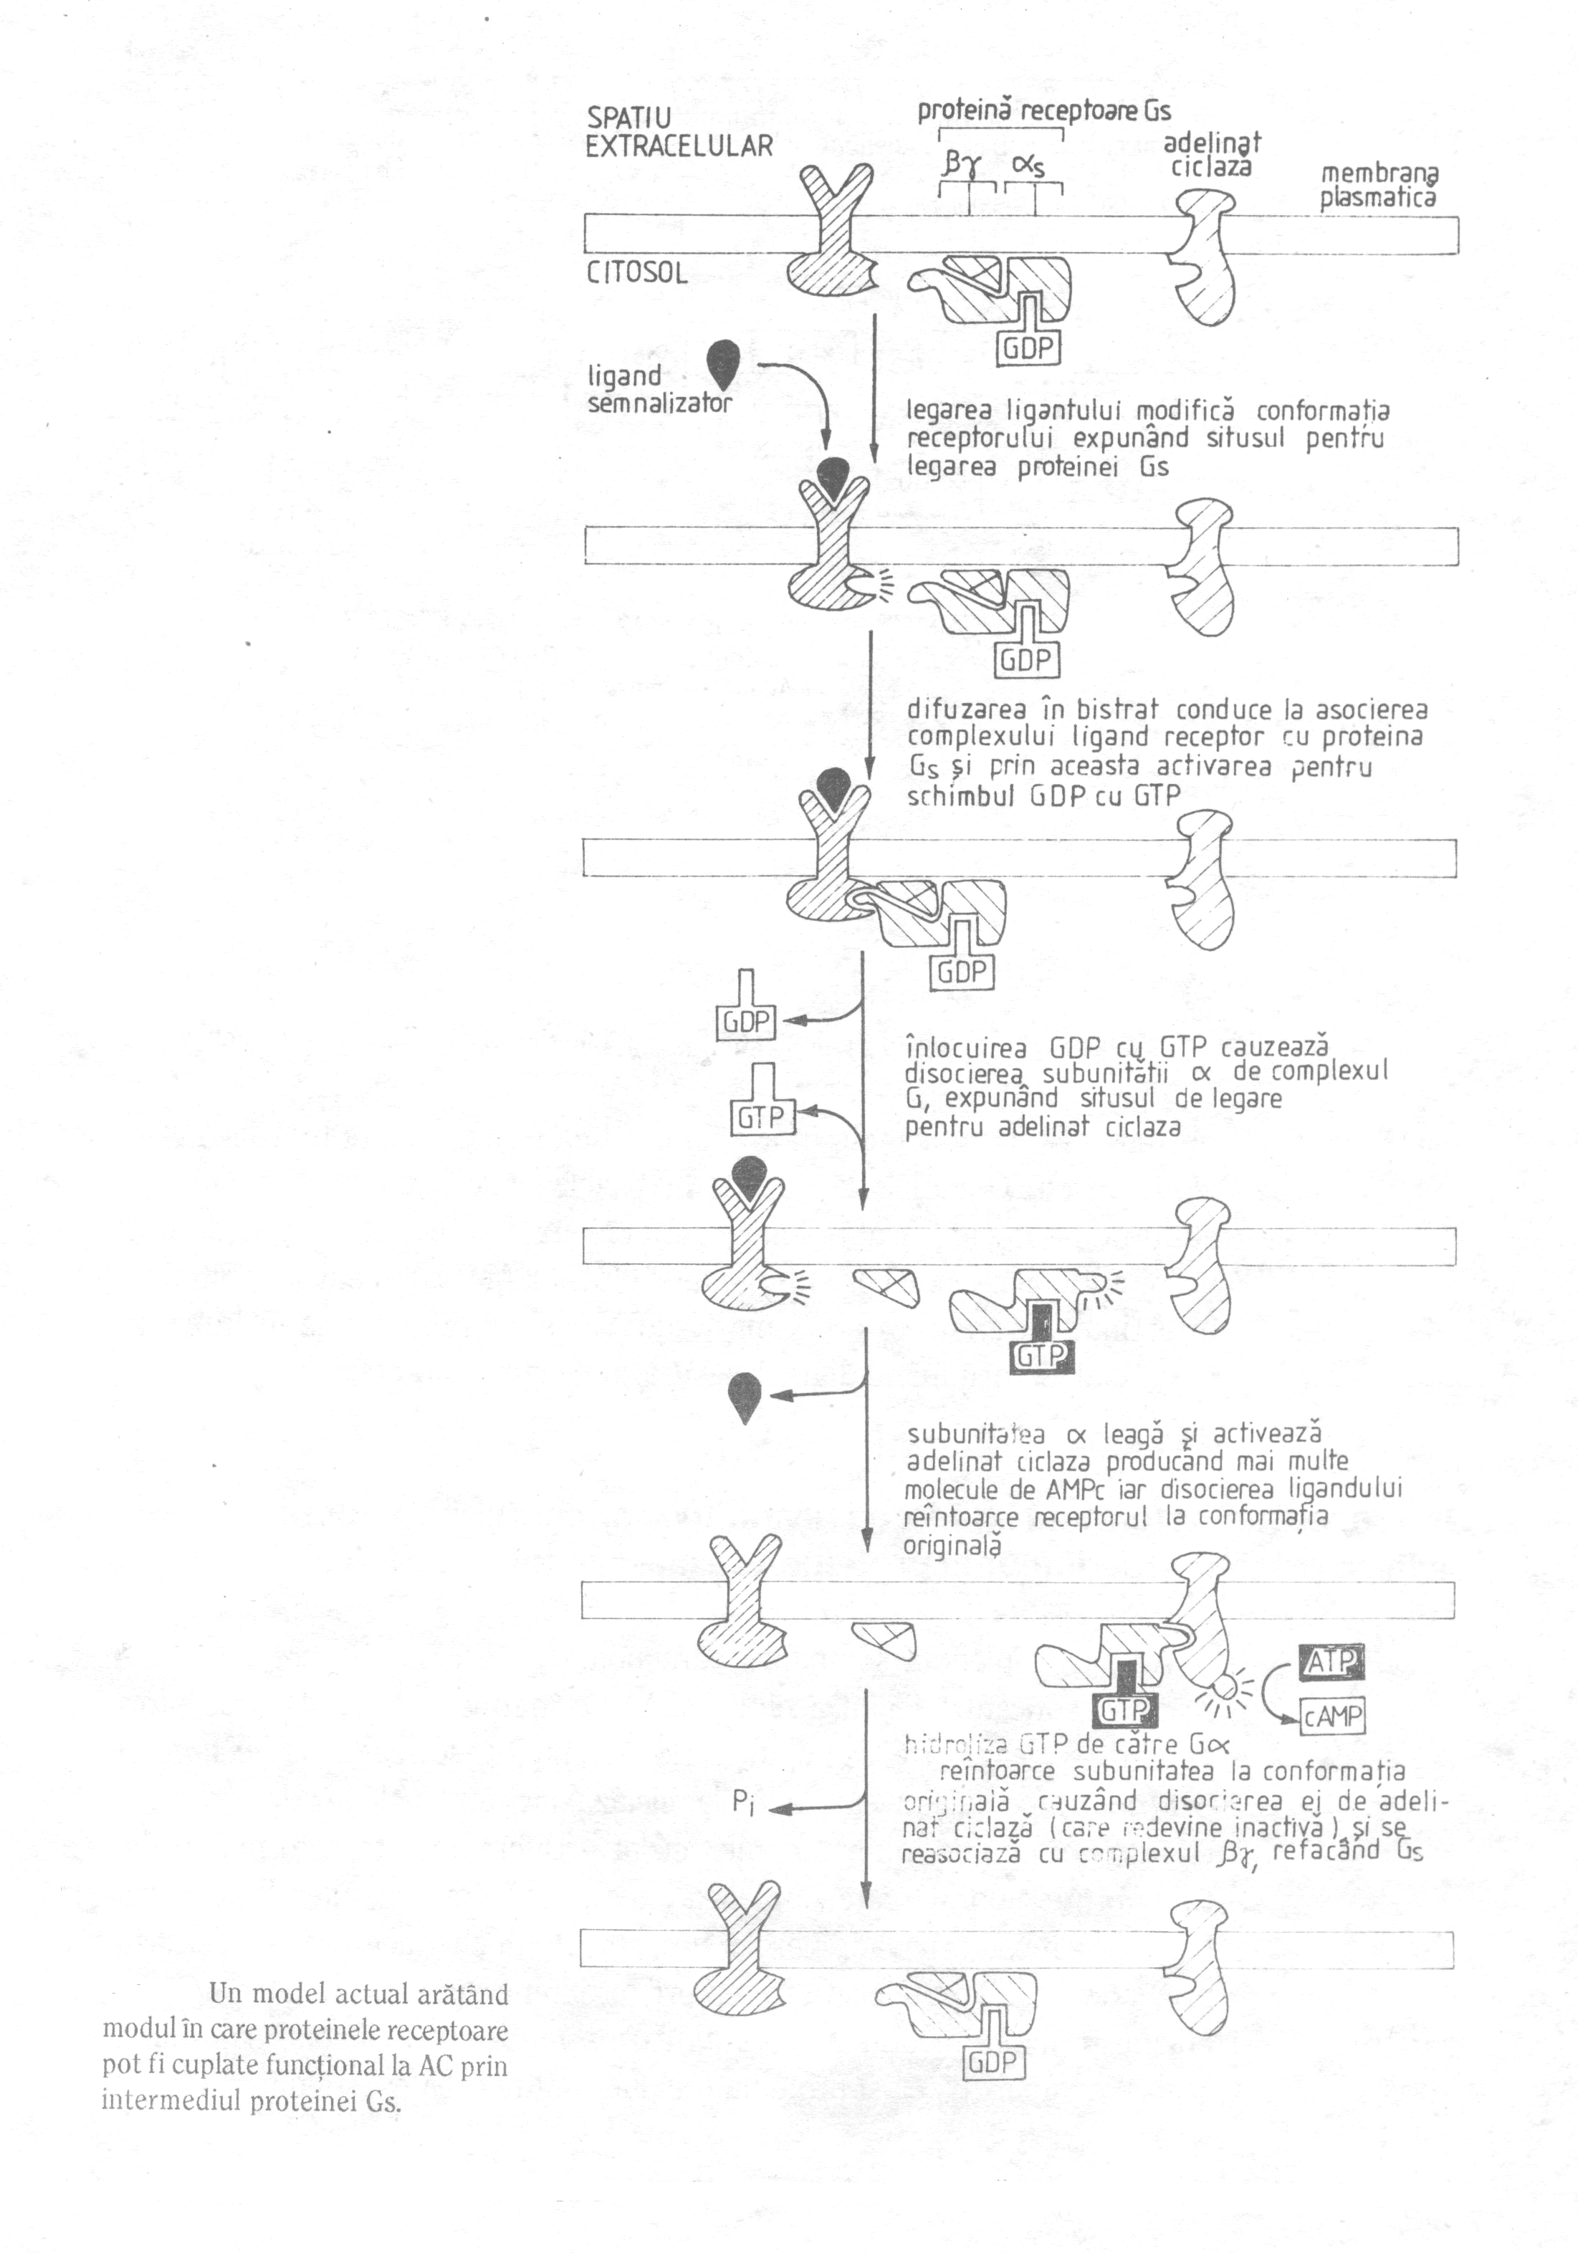

Interacţiunea α^{'GTP} cu proteinele efectoare a fost studiată cel mai mult în două sisteme: activarea fosfodiesterazei dependente de GMP_{C} de către lumină şi reglarea activităţii AC de către hormoni şi neurotransmiţători. Absorbţia luminii modifică conformaţia rodopsinei, astfel încât o parte a domeniului citoplasmatic al acestei molecule interacţionează cu transducina. Această interacţiune catalizează la rândul ei activarea subunităţii α a transducinei.
Conformaţia activată a subunităţii α, α^{'GTP}, activează fosfodi-esteraza dependentă de GMP_{C}.
În cele mai multe celule, AC se poate cupla cu receptori diferiţi, unii crescând formarea AMP_{C}, alţii scăzând formarea AMP_{C}. Această cuplare este realizată prin intermediul proteinelor G_{s} sau G_{i}. Inhibarea de către un agonist este aproape întotdeauna observată în prezenţa unui al doilea agonist care stimulează AC. În cele mai multe membrane, cantitatea de G_{i}, este mult mai mare decât cea a G_{s}. Specia moleculară care interacţionează cu AC este α_{s}^{'GTP}. Etapa iniţială a mecanismului prin care agoniştii inhibă AC este disocierea α_{i}^{'GTP}β_{i}γ_{i}. Aceasta eliberează subunitatea α în conformaţia activată, α_{i}^{'GTP}, şi complexul β_{i}γ_{i}. Inhibiţia AC se produce probabil prin două mecanisme.
Complexele β_{i}γ_{i}eliberate din α_{i}β_{i}γ_{i} s-ar putea cupla cu α_{s}^{'GTP} şi ar inhiba activarea enzimei prin intermediul acestei subunităţi. AC ar putea fi inhibată de asemenea direct de către α_{i}^{'GTP}.
Modelul clasic, cu trei parteneri, pentru funcţionarea proteinelor G, a fost recent completat cu un al patrulea partener. Acesta este un membru al unei noi familii de proteine denumite RGS (reglator al semnalizării proteinelor G). Prima proteină descrisă a acestei noi familii a fost GAIP (proteina ce interacţionează cu Gα), fiind asociată cu G_{i3}α. Proteinele RGS includ actualmente cel puţin 25 membri (la mamifere), toate prezentând un domeniu central de 130 resturi foarte bine conservat (domeniul RGS), responsabil de interacţiunea cu subunităţile Gα. Proteinele RGS se comportă ca reglatori negativi ai semnalizării dependente de proteinele G, accelerând activitatea GTP-azică a subunităţilor Gα. Rolul lor este astfel analog celui al proteinelor GAP (proteine activatoare ale GTP-azei), ce intervin în ciclul de inactivare al proteinelor G mici (monomerice), de tip ras. Proteinele RGS accelerează de 100 până la 1000 ori hidroliza GTP de pe subunităţile Gα şi prezintă o specificitate de acţiune faţă de acestea. De exemplu, RGS cel mai bine caracterizate (RGS l şi RGS4) funcţionează ca activatori ai activităţii GTP-azice a subunităţilor G₀, G_{z}, G, şi G_{q}, dar nu au nici o acţiune asupra subunităţilor G_{s} şi G₁₂.
agonist – proteine – proteine reglatoare receptoare G_{s} sau G_{i}
Adenilat ciclaza, AMPc
Proteinkinaza A
Răspuns celular
agonist – proteine – proteine reglatoare receptoare G_{q}
fosfolipaza C, inozitol trifosfat,
diaciglicerol
Ca²⁺/proteine specifice
Răspuns celular

proteinkinaza C,
proteinkinaza Ca/protein-dependentă

Mesagerii primi, mesagerii secunzi ai informaţiei celulare şi fenomenele metabolice responsabile de răspunsul celular (enzimele acţionate primar – enzime efectoare – sunt subliniate)
Proteinele G se clasifică: G_{s} (responsabile de stimularea adenilat ciclazei), G_{i} (care inhibă adenilat ciclaza, proteinele G_{q} (care stimulează fosfolipaza C).

Principalele proteine G cuplate cu receptori membranari
Proteinle G | Receptorii care le cuplează | Enzimele şi canalele membranare acţionate
G_{s} | r. adrenergici beta  r. dopaminergici D₁, D₅  r. serotoninergici 5-HT₄  r. Histaminergici H₁ | ↑Ac→↑AMPc,  ↑ curent Ca²⁺
G_{i} | r. muscarinici M₁  r. adrenergici alfa₂  r. dopaminergici D₂, D₃, D₄  r. serotoninergici 5-HT₁  r. opioizi | ↓Ac→↓AMPc,  ↑ curent K⁺
G_{q} | r. muscarinici M₁  r. adrenergici alfa₁  r. dopaminergici D₁  r. serotoninergici 5-HT₂  r. histaminergici H₂ | ↑PLC→↑IP₃, DAG→↑Ca²⁺  (↑PLD, ↑PLA₂)
G_{o} | r. muscarinici M₁, M₂, M₃  r. adrenergici alfa₂  r. dopaminergici D₂, D₃, D₄  r. opioizi | ↑Curent Ca²⁺

Substanţe cu efect terapeutic care acţionează asupra proteinei G sunt: oxotremarina, pirenzepina, metocramina, hexahidroxidifenidol, fenilefrină, metoxamină, prozosin, clonidină, oximetazolină, iohimbină, dobutamină, metoprolol, terbutalina, spiperonă, haloperidol, risperidină, domperidonă, clozapină, apomorfină, pirebidil, bromocriptină.

BIBLIOGRAFIE

- BENGA GH. - “Biologie celulară şi moleculară”, Cluj, Ed. Dacia, 1985;
- CRUCE MIHAI – “Biologie moleculară a semnalizării celulare”, Craiova, Ed. Aius, 1998;
- STROESCU VALENTIN – “Bazele farmacologice ale practicii medicale”, Bucureşti, Ed. Medicală, 1998;
- COSTULEANU MARCEL – “Comunicarea intracelulară. Fundamente fiziopatologice” Ed. Cantes, Iaşi, 2002;
- POPESCU AURORA, ELENA CRISTEA –POPA, DINU VEONICA, TRUŢIA E. - “Tratat de biochimie medicală, vol I”, Ed. Medicală, Bucureşti, 1991.

